осеннее ПРИКЛЮЧЕНИЕ
занятие для детей старшей группы «Лучики»
воспитатель: Голубцова М.П.
Интеграция образовательных областей:
1. Социально- Коммуникативная
. Развивать умение свободно общаться со сверстниками;
. Закреплять знания правил безопасности дорожного движения в качестве пешеходов;
. Продолжать закреплять навыки умения высказывать предположения и делать простейшие выводы;
2. Познание
. - Формировать умение считать, сопоставлять число и количество предметов;
.Закреплять знания о временах года;
- Развивать зрительное восприятие и произвольное внимание, сообразительность, логическое мышление, смекалку, умение мыслить и рассуждать;
З.Речевое развитие
.Развитие связной речи;
.Обогащение активного словаря;
.Развивать интерес детей к художественной литературе;
4.Художественно-эстетическое
.Развивать музыкальное восприятие;
5.Физическое развитие
.Развивать музыкально-ритмические движения.

Оборудование: презентация, запись звуков (дорога, «Песенка о дружбе», «Три желания» из мультфильма «Маша и медведь»), геометрические фигуры для моделирования светофора, «грибы», «морковь», кукла Маша.
Ход НОД.
Воспитатель: Ребята посмотрите, сколько сегодня у нас гостей. Давайте поздороваемся с ними.
Дети: Здравствуйте!
Воспитатель: Сегодня мы все вместе отправимся путешествовать в осенний лес.
С нами еще кто-то пойдет! Но, кто- вы узнаете если отгадаете мою загадку:
«Мультфильм есть замечательный, всем нравиться смотреть
Про девочку смешную, а друг ее медведь.
Вот кроха в лес шагает, а мишка вслед за ней,
От бед оберегает и хищников - зверей.
А наша озорница, покоя не даёт,
Рыбачить помешает и что-то разобьет!
Кто, отгадал загадку? Тогда скорей ответь! Название мультфильма…
Дети: «Маша и медведь»
Воспитатель: Молодцы! Давайте зайдем за Машей.(фрагмент мультфильма
«Маша и медведь» -выходит из своего дома) 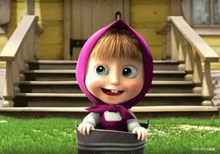
А, вот и она- озорная, веселая девчушка! Вон как быстро убежала.
Внезапно Маша оказывается на пешеходном переходе. (Перед Машей проезжая часть. Слышны звуки проезжающих автомобилей.)
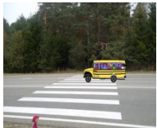
Воспитатель: Ребята, кажется, Маша потерялась, где же она оказалась? Как вы считаете?
Дети: На проезжей части.
Воспитатель: Какая она по ширине?
Дети: Широкая.
Воспитатель: Как же Маше перейти дорогу? Кто ей подскажет?
1 ребёнок: Через пешеходный переход.
2 ребёнок: Сначала налево погляжу , если нет машины, иду до середины. Потом смотрю направо и если нет движения – перехожу
3 ребёнок: Когда подхожу к дороге, то маму за руку держу.
Воспитатель: Правильно. Но рядом с Машей нет взрослых, как же ей помочь? У кого можно попросить о помощи?
Дети: Можно спросить у полицейского?
Воспитатель: Конечно, как же я сразу не догадалась. Давайте позвоним и вызовем на помощь полицейского. Помните, по какому номеру нужно позвонить?
Дети: 02
Воспитатель: Кто будет звонить? (ребёнок звонит в полицию). Здравствуйте, я звоню из детского сада «Белочка». Нам необходима ваша помощь. Вы не могли бы к нам прийти. Спасибо.
Воспитатель. Ребятки, вы молодцы, поступили правильно. Но у нас же волшебное путешествие- угадайте мою загадку, и с вашей помощью рядом с Машей появится то, что поможет ей перейти дорогу.
У него глаза цветные
Не глаза, а три огня
Он по очереди ими
Сверху смотрит на меня
Дети: Это светофор.
Воспитатель: Молодцы. Вот только из чего бы нам его смоделировать…
Дети: Из геометрических фигур.
Воспитатель: Дети давайте вспомним, какие геометрические фигуры нам потребуются.
Дети: Нам потребуется 1 прямоугольник и 3 круга.
Воспитатель: Выберите эти фигуры
Дети: (выбирают)
Воспитатель: Какого цвета вам необходимы круги и почему?
Дети: 1 круг - красного цвета. (Красный цвет проезда нет) 1 круг – желтого цвета (Желтый цвет погоди) 1 круг – зелёного цвета (А зелёный проходи) Воспитатель: Дети посмотрите у нас на столе как раз такие геометрические фигуры. Давайте подойдём к столу и выложим из фигур светофор. (Дети выполняют задание).
Воспитатель: (Проверяет). Молодцы. Вы хорошо справились с заданием. Посмотрите на экран.( На экране появляется светофор,
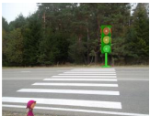
Маша на зеленый свет светофора переходит дорогу. ) Воспитатель: А Маша уже вот в какую чащу забралась. Что так Машу удивило?(фрагмент мульт.фильма-Маша в лесу)
Дети: гриб-мухомор! 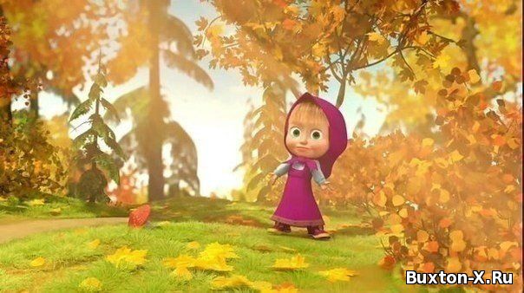
Воспитатель: Да тут целая полянка. Давайте поможем Маше и вместе с ней соберём грибы. Игра «Собери грибы». (Воспитатель рассыпает по ковру грибы, а дети под музыку собирают, помогают друг другу. А по окончанию музыки складывают в корзину и говорят, кто, сколько грибов собрал).
Воспитатель: Посмотрите и Маша набрала грибов ,поможем ей сосчитать .
(Дети считают грибы)
Воспитатель: Молодцы, ребята! Вы помогли Маше, а она сделала подарок знакомому ежику! Ежик благодарит ее за помощь.(кадры мульт.ф.)
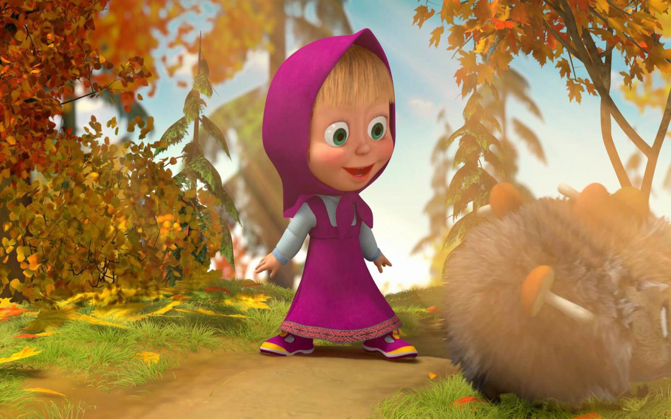
. Давайте немного отдохнём вместе с Машей и потанцуем.
Музыкальная физкультминутка под песню из мультфильма «Маша и медведь» «Песенка о дружбе»
Воспитатель: Молодцы. Отдохнули? Садитесь скорее на места. Давайте посмотрим, что же будет дальше. Что опять с Машей произошло? (кадры мульт.ф.)
Дети: Встретила зайца. 
Воспитатель: Как вы думаете, о чем ее заяц просит?
Дети: Помочь собрать морковь.
Воспитатель: Давайте и мы поможем!
4 Игра «Помоги зайчику собрать морковь в корзины». (Воспитатель раздаёт детям корзинки. На корзинках указаны цифры, показывающие, сколько морковок должно находиться в них. Дети под музыку берут с ковра необходимое количество морковок помогают друг другу).
Воспитатель: Вот мы и помогли Маше. Садитесь на свои места. ( кадры ) Посмотрите, зайчик её благодарит и даже угощает морковкой. Вы просто молодцы. Давайте, скорее, посмотрим, что будет дальше.( кадры «Не будить до весны»). Маша, кажется, дошла до домика медведя. Но что такое? Дом на замке. Дети как вы считаете, почему мишка закрылся на замок?
Дети: Он спит.
Воспитатель: Ребята, какое сейчас время года?
Дети: Осень.
Воспитатель: Какой месяц осени?
Дети: Ноябрь.
Воспитатель: Что все медведи делают в ноябре?
Дети: Спят.
Воспитатель: А можно ли будить медведей?
Дети: Нет.
Воспитатель: Что произойдет если разбудить?
Дети: Он не сможет найти себе еду.
Воспитатель: : Но Маша маленькая, этого не знает и пытается открыть замок.
Интерактивная игра « Открой замок».Воспитатель предлагает детям помочь Маше открыть заколдованный замок. Для этого надо решить примеры и соотнести ответы с цифрами на замке.
Воспитатель: Хорошо справились с заданием , давайте смотреть ,что произойдет дальше.(Просмотр фрагмента « Не будить до весны»- будит медведя).
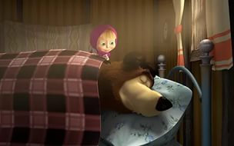
Воспитатель: Не смогла Маша разбудить друга, посмотрите как она огорчена. Но, что это лежит на лестничной ступеньке – мишка оставил для Маше зашифрованное письмо. Что бы его прочитать

Воспитатель: Ребята, давайте пригласим Машу к нам в детский сад. У нас столько интересных игр… а Мишка пусть спокойно спит до весны. Вы не против?
Дети: Нет.
У воспитателя на руках оказывается кукла Маша. Давайте ребята попрощаемся с гостями и покажем Маше наши игрушки.(Дети прощаются и идут играть)

